**Dsiji Project Dhiro**

Digital Marketing untuk Memperkenalkan Branding PT. Anugerah Gilang Bangun Persada

**I. Ringkasan Masalah**

**1. Latar Belakang**

Dengan perkembangan dunia internet, digital marketing menjadi hal wajib yang perlu diterapkan disemua perusahaan dari bidang produk sampai bidang jasa, dikarenakan informasi saat ini dapat tersebar dengan cepat dengan bantuan internet, untuk mendukung hal ini dibutuhkan *content marketing,* dan *copywriting* yang keduanya membutuhkan wadah khusus seperti sosial media dan website. Dengan strategi pemasaran yang lebih modern ini PT Anugerah Gilang Bangun Persada dapat lebih dikenal luas oleh masyarakat sehingga membantu proses pemasaran dan penjualan.

**2. Stake Holder**

* Project Manager : Idlal
* System Analist : Arisy Musyafa’ dan Jamalludin
* Layout Designer : Jamalludin
* Programmer : Arisy Musyafa’ dan Satria Purnomo
* Teknisi : Nuzul Bagus Triyanto
* Vendor Logo : Linkart Production

**3. Users**

* Administrator Utama
* Admin Sosial Media

**4. Sumber Daya**

* **Hardware** 
  + Set Personal Komputer / Laptop
  + Smartphone
* **Software**
  + Photoshop
  + Canva
  + Ocoya
  + Domain

**II. Rancangan Solusi**

**1. Gambaran Umum**

Proyek yang akan dibuat ini bertujuan untuk membantu pamasaran PT. Anugerah Gilang Bangun Persada dengan membuat sebuah landing page dan akun sosial media yang bertujuan untuk menyebarkan berbagai informasi yang sudah ada kearea yang lebih luas. Landing page akan dibuat dengan desain yang disesuaikan dengan gambaran produk yang dibuat mulai dari logo, mascot dan warna yang menjadi icon pada client. Akun sosial media yang akan digunakan disini adalah Facebook Pages, Instragram Business, Whatsapp Business dan Twitter, jika ada sosial media yang ingin dimasukkan atas saran dari owner PT. Anugerah Gilang Bangun Persada bisa dipertimbangkan. Isi konten dari sosial media disini akan diatur oleh DSIJI dengan mempertimbangkan masukkan dari owner client. Berikut adalah gambaran dari landing page yang akan dibuat untuk client

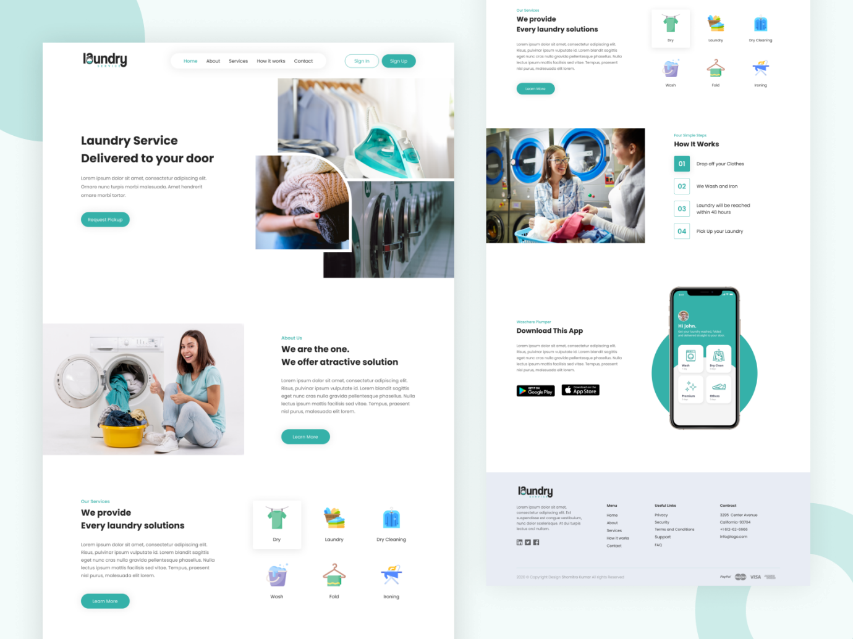.

Gambar 1. Contoh Landing Page

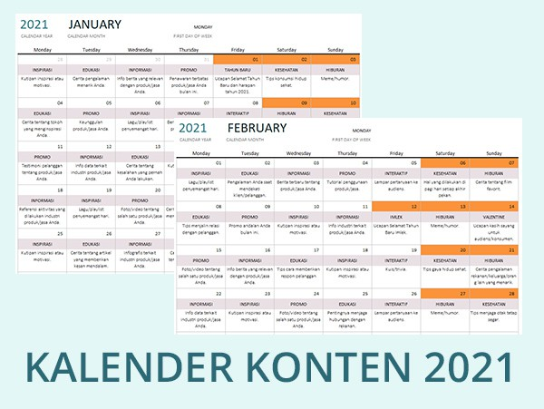

Gambar 2. Contoh Jadwal Upload Konten Sosial Media

**2. Cakupan Tahapan**

* **Tahap 1**
  + Analisa terhadap gambaran produk, struktur organisasi dan proses kegiatan produksi
* **Tahap 2**
  + Proses pembuatan desain layout landing page dan akun sosial media
* **Tahap 3**
  + Implementasi desain menjadi sebuah program pada landing page dan mengatur jadwal konten tiap akun sosial media
* **Tahap 4**
  + Masa testing program sebelum digunakan dan revisi desain jika ada
* **Tahap 5**
  + Implementasi semua proyek serta pemeliharan secara berkala

**3. Komponen tambahan yang mendukung proyek**

* Koneksi Internet
* Hosting

**III. Rencana Kerja**

**1. Daftar Kegiatan**

|  |  |  |  |  |
| --- | --- | --- | --- | --- |
| No | Kegiatan | Jangka Waktu | Tanggal Mulai | Tanggal Selesai |
| 1. | **Analisa produk dan produksi** | **3 Hari** | **18 Juli 2022** | **21 Juli 2022** |
| 2. | **Desian Layout dan Akun Sosial Media** | **2 Hari** | **22 Juli 2022** | **24 Juli 2022** |
| 3. | **Implementasi Desain dan membuat jadwal konten** | **2 Hari** | **25 Juli 2022** | **27 Juli 2022** |
| 4. | **Testing dan Launching** | **1 Hari** | **28 Juli 2022** | **29 Juli 2022** |
| 5. | **Maintance** | **7 Hari** | **30 Juli 2022** | **6 Agustus 2022** |

**2. Durasi**

|  |  |  |  |  |  |  |  |  |  |  |  |  |  |  |  |
| --- | --- | --- | --- | --- | --- | --- | --- | --- | --- | --- | --- | --- | --- | --- | --- |
| **Kegiatan** | **D1** | **D2** | **D3** | **D4** | **D5** | **D6** | **D7** | **D8** | **D9** | **D10** | **D11** | **D12** | **D13** | **D14** | **D15** |
| **Tahap 1** |  |  |  |  |  |  |  |  |  |  |  |  |  |  |  |
| **Tahap 2** |  |  |  |  |  |  |  |  |  |  |  |  |  |  |  |
| **Tahap 3** |  |  |  |  |  |  |  |  |  |  |  |  |  |  |  |
| **Tahap 4** |  |  |  |  |  |  |  |  |  |  |  |  |  |  |  |
| **Tahap 5** |  |  |  |  |  |  |  |  |  |  |  |  |  |  |  |

**3. Biaya Beli Alat/Jasa**

|  |  |  |  |
| --- | --- | --- | --- |
| Alat/Jasa | Jumlah | Harga (RP) | Jumlah (RP) |
| Logo | **1 buah** | **150.000** | **150.000** |
| UI Landing Page | **1 buah** | **50.000** | **50.000** |
| Domain & Hosting | **1 tahun** | **200.000** | **200.000** |
| Sosial Media Specialist | **1 bulan** | **100.000** | **100.000** |
| Program Landing Page | **1 buah** | **50.000** | **50.000** |
| Total | | | **550.000** |

**IV. PENUTUP**

Demikian proposal proyek ini kami buat berdasarkan kebutuhan yang sesuai dengan kondisi di lapangan, serta mudah-mudahan proyek “Digital Marketing untuk Memperkenalkan Branding PT. Anugerah Gilang Bangun Persada” dapat menjadi perhatian pihak owner. Besar harapan kami kiranya proposal kami ini dapat disetujui oleh pihak owner guna mendukung kegiatan perusahaan kami dalam mengelola usaha bidang Teknologi Komunikasi dan Informatika. Atas segala perhatiannya kami ucapkan terima kasih.